Edukacja zdalna
„Ładne zapachy i brzydkie zapachy”

1. Zabawa przy piosence „Pięć Zmysłów - Śpiewające Brzdące”.
https://www.youtube.com/watch?v=MnD7PFCTsVo.
2. Zabawa z wykorzystaniem rymowanki.
Moim nosem wącham kwiaty,
zupę, kotka, liść sałaty.
Wącham nosem tu i tam,
Wiele już zapachów znam.

3. Ćwiczenia w wydłużaniu fazy wydechowej na podstawie wiersza E. M. Skorek „Zapachy”.
W miejscach zaznaczonych gwiazdką (*) dzieci wykonują głęboki wdech nosem, a potem powoli wydychają powietrze przez usta. W czasie wydechu usta powinny być zamknięte.
Stoją sobie na półce
flakoniki pachnące,
pachną mamy perfumy
niczym kwiaty na łące.
Zapamiętaj ten zapach,
bo na pewno jest warto.
Wciągnij zapach więc noskiem.
wypuść – buzią otwartą. *
Kiedy idziesz na spacer,
mijasz jakąś piekarnię,
zapach świeżych bułeczek
wnet twój nosek ogarnie.
Kiedy mama jest w kuchni
i gotuje pyszności,
w całym domu od razu
zapach potraw zagości.
Zapamiętaj ten zapach,
bo na pewno jest warto.
Wciągnij zapach więc noskiem.
wypuść – buzią otwartą. *
Zapamiętaj ten zapach,
bo na pewno jest warto.
Wciągnij zapach więc noskiem.
wypuść – buzią otwartą. *

4. Rozmowa z dzieckiem na temat wiersza:

- Czym rozpoznajecie zapachy?
- jakich przyjemnych zapachach była mowa w wierszu?
- Jakie znacie inne przyjemne zapachy?
- Czy znacie jakieś nieprzyjemne zapachy?
5. Ćwiczenie w rozpoznawaniu zapachów.
Rodzic umieszcza waciki kosmetyczne w nakrętkach od słoików. Nasącza je parami tą samą substancją, o charakterystycznymi zapachu. Zadaniem dziecka jest wskazać pary nakrętek z wacikami, które są nasączone taką samą substancją. Dziecko wącha kolejne próbki, wskazuje te, które mają ten sam zapach. Propozycje substancji: perfumy, cukier waniliowy rozpuszczony w wodzie, ocet, rozgnieciony czosnek, męska woda po goleniu, itp.
Rodzic nasącza jeden wacik dużą ilością danej substancji, a drugi - małą jej ilością. Dzieci kolejno wącha jeden wacik i drugi, wskazują ten, który pachnie mocniej.

6. Zmysły - Karta pracy 1.
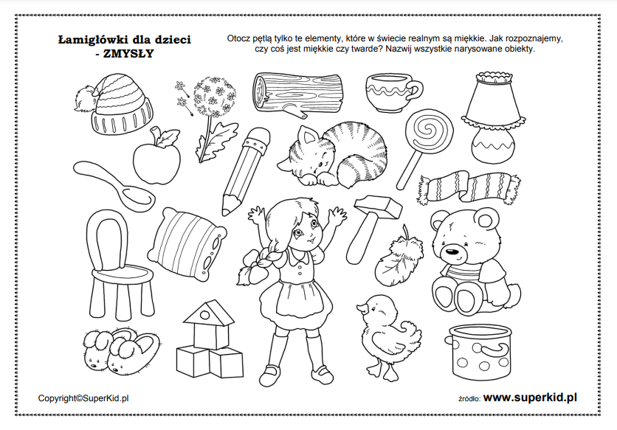
7. Karta pracy, cz. 1, nr 33.
- Czym dziewczynka wącha kwiatek? Czym chłopiec ogląda biedronkę?
- Czym chłopiec słucha muzyki? Czym chłopiec dotyka owce?

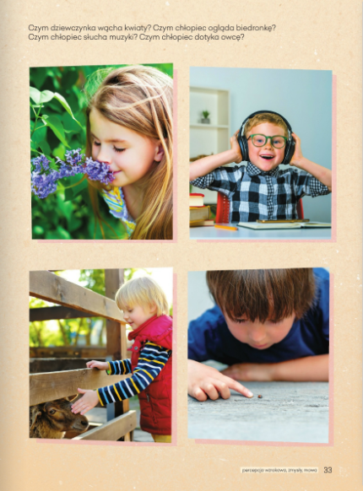

8. Swobodny taniec przy piosence „Pięć Zmysłów - Śpiewające Brzdące”.
https://www.youtube.com/watch?v=MnD7PFCTsVo.

